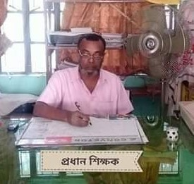
বাণী
পাল্লা মাহবুব আদর্শ উচ্চ বিদ্যালয়ের শিক্ষক, শিক্ষার্থীর যৌথ প্রচেস্টায় মুজিব শতবর্ষ ( ১০০) উপলক্ষ্যে দেয়ালিকা প্রকাশ করায় আমি অনেক আনন্দিত । এর মাধ্যমে শিক্ষার্থীদের মাঝে জাতীর জনক বঙ্গবন্ধু সম্পর্কে জানার আগ্রহ বৃদ্ধি পাবে।
তাদের এই ধরনের সৃজনশীল কাজের জন্য বিদ্যালয় প্রশাসনের পক্ষ থেকে জানাই অভিনন্দন।

প্রধান শিক্ষক

